|  |
| --- |
| ***Projekt***  z dnia 13 stycznia 2023 r.  Zatwierdzony przez ......................... |

**Uchwała Nr ....................  
Rady Miejskiej w Kcyni**

z dnia 26 stycznia 2023 r.

**w sprawie wyrażenia zgody na nieopłatne nabycie nieruchomości gruntowej położonej w Grocholinie.**

Na podstawie art. 18 ust. 2 pkt 9 lit. a ustawy z dnia 8 marca 1990 r. o samorządzie gminnym (Dz. U. z 2023 r. poz. 40)

**uchwala się, co następuje:**

**§ 1.**Wyraża się zgodę na nieodpłatne nabycie nieruchomości gruntowej oznaczonej ewidencyjnie numerem działki 249 o powierzchni 1,0026 ha położonej w obrębie geodezyjnym Grocholin, gmina Kcynia, dla której Sąd Rejonowy w Szubinie prowadzi księgę wieczystą Nr BY1U/00000222/7 stanowiącą własność Skarbu Państwa, wykonywanie prawa własności przez Krajowy Ośrodek Wsparcia Rolnictwa w Warszawie.

**§ 2.**Wykonanie uchwały powierza się Burmistrzowi Kcyni.

**§ 3.**Uchwała wchodzi w życie z dniem podjęcia.

|  |  |
| --- | --- |
|  | Przewodniczący Rady Miejskiej w Kcyni   **Jan Kurant** |

**Uzasadnienie**

Przedmiotem niniejszej uchwały jest wyrażenie zgody na nieodpłatne nabycie nieruchomości gruntowej oznaczonej ewidencyjnie numerem działki 249 o powierzchni 1.00,00 ha położonej w obrębie geodezyjnym Grocholin, gmina Kcynia, dla której Sąd Rejonowy w Szubinie prowadzi księgę wieczystą Nr BY1U/00000222/7.

Na terenie Gminy Kcynia w pobliżu miejscowości Grocholin zlokalizowana jest niezabudowana nieruchomość gruntowa, oznaczona ewidencyjnie numerem działki 249 o powierzchni 1,0000 ha, zapisana w księdze wieczystej BY1U/00000222/7, stanowiąca własność Skarbu Państwa, wykonywanie prawa własności przez Krajowy Ośrodek Wsparcia Rolnictwa w Warszawie. Na terenie przedmiotowej nieruchomości znajdują się tzw. „szańce szwedzkie”, które stanowią ważne miejsce w historii Gminy Kcynia. Według słownika języka polskiego PWN ***szaniec*** oznacza ziemne umocnienie polowe, składające się z wału i rowu, stosowane do końca XIX wieku w celu osłony stanowisk ogniowych artylerii.

Charakterystyka i ważność „Szańców szwedzkich” zlokalizowanych na terenie Gminy Kcynia niejednokrotnie opisana została w literaturze historycznej czy naukowej. Do takich miejsc należy m.in. witryna poświęcona Odznace Krajoznawczej Województwa Kujawsko-Pomorskiego, której głównym celem jest  popularyzowanie walorów  krajoznawczych  naszego  regionu. Tam swoje miejsce ma „*GRODZISKO W GROCHOLINIE GM. KCYNIA, POW. NAKŁO*”, które opisano w następujący sposób: *„Na  południe od Grocholina zachowało się wczesnośredniowieczne grodzisko pierścieniowate typu dolinnego, o wale wysokości 3 metrów i średnicy wewnętrznej kotlinki 30 metrów. Grodzisko znajduje się wśród łąk, ok. 1,5  km na południe od Grocholina. Jest to prawdopodobnie ten sam obiekt co Szwedzki Szaniec, oznaczony na niektórych mapach.”*

Miejsce to nie umknęło także uwadze Polskiego Towarzystwa Turystyczno-Krajoznawczego   
z oddziałem w Wągrowcu, którzy zawitali także na *Szańcach szwedzkich* opisując je   
w następujący sposób: „(…) *We wsi znajduje się również zasługujący na uwagę szaniec szwedzki (zlokalizowany na południe od Grocholina), masyw lasu łęgowego oraz ślady grodziska wczesnośredniowiecznego odkrytego w odległości 1 km na północny wschód od skrzyżowania linii kolejowej Bydgoszcz – Poznań z drogą prowadzącą do Panigrodza.*

Lokalizację przedmiotowej nieruchomości przedstawiono poniżej:

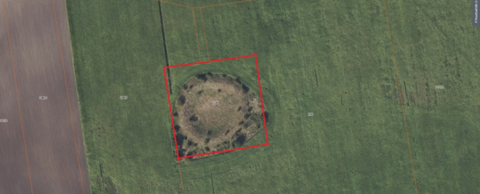

W związku z powyższym podjęcie przedmiotowej uchwały jest zasadne.

|  |  |
| --- | --- |
|  | Przewodniczący Rady Miejskiej w Kcyni   **Jan Kurant** |